# La couche 1 - Physique

Rôle : **Fournir le support de transmission de la communication** c.-à-d. d’acheminer des signaux électriques (des 0 et des 1).

## Les supportsCâble coaxial

- Câbles coaxiaux, qui font circuler le signal électrique dans le fil central.

Débit du câble : 10 Mbps (MégaBits Par Seconde) ou Mb/s

Taille maximale du câble : 200m pour le 10B2, 500m pour le 10B5

◘ 10B5 est le plus vieux, et sensible à une pliure trop forte, il faut faire un trou dans les isolants jusqu’au fil de données, et mettre une « prise vampire » avec une pointe en métal qui touche ces fils pour transmettre les données grâce à ces câbles.

◘ 10B2, plus fin, équipé de prise, tés et bouchons BNC.

On met un bouchon d’un côté du té, une carte réseau au milieu et le câble coaxial de l’autre côté. Ce câble est branché sur un autre té, ainsi de suite jusqu’à la terminaison du réseau par un bouchon.

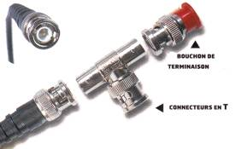Réseau BNCCe système est plus simple, solide et pratique. Si un câble est défectueux, on peut le remplacer. Mais, bémol, si quelqu’un veut se brancher du réseau, il le coupe.

- La paire torsadée : composé de 8 fils, torsadés 2 à 2 par paires. 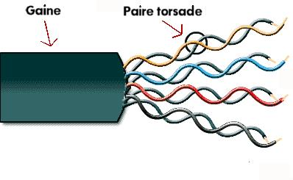

Ce câble permet l’évolution. Car en vérité, on n’a besoin que 2 fils, sur les 8.

Cependant, aujourd’hui, nous utilisons une paire pour envoyer les données, et une pour les recevoir. Donc, on utilise 4 fils sur les 8.

À savoir : on torsade les fils pour avoir une meilleure protection du signal électrique.

Il s’appelle 10BT, 100BT, 1000BT, le chiffre est pour le débit utilisé en Mbps, et le T pour Torsadé.

C’est le câble qu’on trouve partout. On le branche avec une prise RJ45. Le fait de parler de « câble RJ45 » est un abus de langage. C’est un câble à paires torsadées, avec des prises RJ45. Cette prise doit être branchée dans une prise femelle pour fonctionner, généralement située sur un hub ou un switch.

On utilise que 4 fils sur les 8. Ces fils sont les 1, 2, 3 et 6.

- La paire torsadée, câble droit : 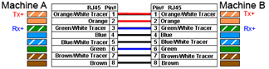

Si on utilisait ce type de câblage, la communication ne se ferait pas, car la transmission de la machine A va être en relation avec transmission de la machine B (câble blanc/orange). De même, pour la réception (câble vert/blanc).

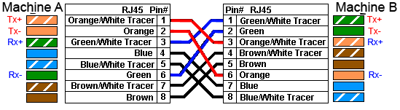 - La paire torsadée, câble croisé :

Pour que la transmission de la machine A communique avec la réception de la machine B, il faut croiser les câbles.

#### À savoir :

Pour relier **deux machines** directement **entre elles**, il faut un **câble croisé.**

Cependant, il peut y avoir d’autres solutions :

* la prise femelle sur la box a déjà ses connexions transmission et réception inversées ;
* les prises femelles de ma box et de mon ordinateur sont capables de s'adapter et d'inverser les connexions de transmission et réception si besoin.

### Aujourd’hui

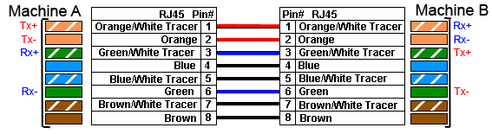Les cartes réseaux ayant évolué, de nos jours, on peut utiliser **indifféremment des câbles droits ou croisés** sans s’embêter, car la machine B peut choisir indifféremment les paires de transmission et réception pour se trouver dans le cas de la machine A ou de la machine B.

Cependant, il y a des règles à suivre dans le cas de vieux matériel :

- Je dois utiliser un **câble croisé** pour **connecter** **deux matériels du même type** (2 ordis, 2 imprimantes).

- Pour **connecter deux machines différentes** (un ordi à une imprimante), il faut utiliser :

- Les matériels de connexions : Switch et hubs, ce sont des matériels qui servent à connecter plusieurs machines entre elles, et des câbles droits.

- Les matériels connectés : tout le reste.

- La fibre optique transporte des 0 et des 1 avec de la lumière à la place de l’électricité.

Nom : 1000BF = 1000 Mbps = 1Gbps et le F pour Fibre

Il existe deux types de fibres : monomode et multimode.

La fibre **monomode** fait passer une seule longueur d'onde lumineuse, soit une seule couleur. Elle fonctionne donc avec du laser qui peut être vert, bleu, rouge, etc.  
La fibre **multimode** fonctionne avec de la lumière blanche, et donc toutes les longueurs d'onde (la lumière blanche est la somme de toutes les lumières possibles, comme celle du soleil).

La monomode est beaucoup plus performante que la multimode, car la lumière à un faisceau arrivera à un seul point, alors que toutes les lumières du faisceau blanc, arriveront en plusieurs points (un par couleur), donc moins précis => 2km pour la multimode tandis que la monomode parcourra 60km.

C'est ainsi que l'on a relié les États-Unis et l'Europe, en passant de la fibre monomode dans l'Atlantique, et en répétant le signal lumineux tous les 60 km...

La fibre ne sert pas à relier votre ordinateur au réseau. Mais à amener le réseau Internet à votre réseau local.

#### Récap

* Pour amener **Internet** à votre **réseau local**, on utilise de plus en plus la **fibre** via la box de notre **FAI** (Fournisseur d’accès à Internet) pour avoir un meilleur débit.
* Ensuite, pour relier plusieurs machines entre elles sur le réseau local, il faut utiliser un matériel de connexion, le **switch** (commutateur en français) qui est composé de plusieurs prises RJ45 femelles et qui relie plusieurs machines entre elles.
* À ce switch sont branchés des **câbles à paire torsadée droits**, avec des **prises RJ45**. À l’autre bout de ces câbles sont branchées des **cartes réseau** présentes sur des équipements (ordinateurs, imprimantes …).

## Topologies réseau

On sait quel matériel brancher à quoi. Se pose à présent la question de l’organisation de ces branchements. Cette organisation s’appelle : la **topologie**.

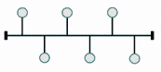Il existe plusieurs types de topologies, mais il y en a trois principales :

• la topologie en bus : toutes les machines sont branchées sur le même câble, ce câble est un câble coaxial, avec des terminateurs de chaque côté du câble. Comme il y a un seul câble, une seule machine peut parler à la fois. On écoute si une machine parle, et si personne ne parle, on parle ! Au-delà de 50 machines, ce réseau ne fonctionne plus.

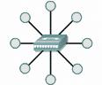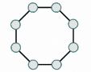• la topologie en anneau : toutes les machines sont branchées à un même câble qui est bouclé sur lui-même, en cercle. Il y a un jeton, on parle de « token ring », ce jeton tourne en permanence sur l’anneau. Une machine prend le jeton, écrivent un message et le destinataire, et passe le jeton à la machine suivante. Celle-ci lit le destinataire, si c’est elle, elle le lit, sinon elle le passe à son voisin. Ce réseau n’est pratique, il n’y a qu’un jeton pour tout le monde. Plus il y a du monde, plus il faut attendre longtemps pour avoir le jeton.

• la topologie en étoile : toutes les machines sont branchées à une machine centrale, qui sait à qui, en particulier, envoyer les informations. On lui envoie l’information avec le nom du destinataire, et le point central aiguille l’info vers la bonne machine. Le point central est le facteur qui détermine le nombre de machines sur ce réseau. Si on veut un grand réseau, on relit plusieurs points centraux entre eux.

Attention à la **collision** : C’est quand deux machines parlent en même temps, comme 2 personnes, si on parle en même temps, on ne s’écoute pas. Donc on doit gérer la collision, avec le **CSMA/CD** Carrier Sense Multiple Access/Collision Detection

1. Pour cela, on va gérer de manière aléatoire le temps d’attente après la première collision, avant que les deux machines réessayent de parler : Deux machines A et B parlent en même temps.
2. Elles détectent la collision.
3. Elles attendent toutes les deux un temps aléatoire. 2 s pour A et 3 s pour B.
4. Après 2 s, A recommence à parler.
5. Après 3 s, B voit que A parle et attend son tour.
6. Dès que A a fini, B peut parler.

#### **Récap**

* La **couche 1** du modèle OSI est donc un support de transmission pour les communications.
* Le câble le plus utilisé est la **paire torsadée**, avec des **prises RJ45**
* Le matériel de connexion le plus privilégié est le **switch**.
* Les **topologies** sont là pour organiser le branchement des machines
* La topologie la plus utilisée est celle en **étoile**
* Il existe des **collisions**, mais elles sont gérée grâce au **CSMA/CD**.